Thème 2 — Évolution humaine · Chapitre 1 · Activité 6
Les apports récents des données génétiques
Durée indicative : 45 min · Étude documentaire

Contexte
Grâce aux progrès continus dans les techniques de séquençage d'ADN, le génome des humains actuels a pu être séquencé entièrement en 2004, puis celui des néandertaliens à partir d'échantillons issus d'une dizaine de fossiles. L'étude comparative de ces génomes très proches a permis de découvrir que les humains modernes partagent une part variable de leur génome avec les néandertaliens selon leur origine géographique, même s'ils sont, malgré tout, de la même espèce.
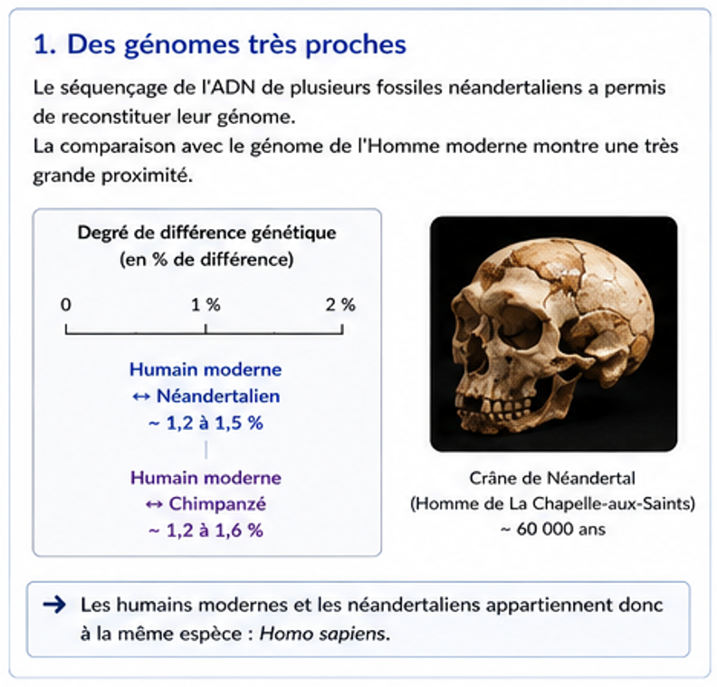

Problématique
Quels sont les apports de la génétique moléculaire à la connaissance de l'histoire évolutive récente de la lignée humaine ?

Documents supports
Document 1 — Origines du génome des humains actuels selon la région du monde
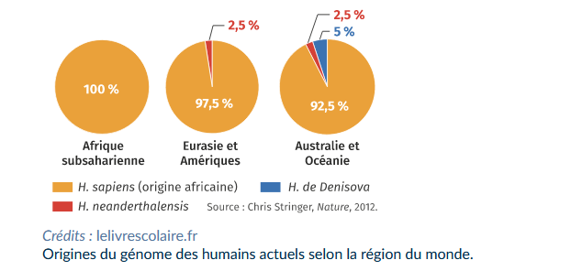
Doc. 1 : proportion du génome des humains actuels issue de H. sapiens (origine africaine), H. neanderthalensis et H. de Denisova, selon la région du monde (Afrique subsaharienne, Eurasie et Amériques, Australie et Océanie). Source : Chris Stringer, Nature, 2012. Crédits : lelivrescolaire.fr
Vidéo ressource (Arte) : https://www.arte.tv/fr/videos/112656-001-A/donnez-un-morceau-d-adn-a-evelyne-heyer-elle-en-fait-une-histoire/
Document 2 — Vocabulaire
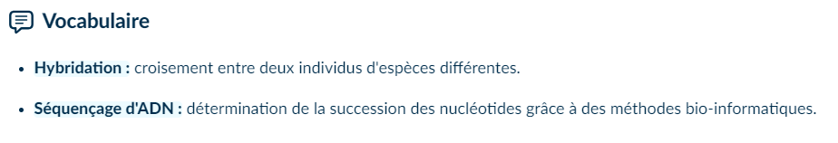
Doc. 2 : Hybridation — croisement entre deux individus d'espèces différentes. Séquençage d'ADN — détermination de la succession des nucléotides grâce à des méthodes bio-informatiques.

Document 3 — Relations connues entre les trois dernières espèces humaines
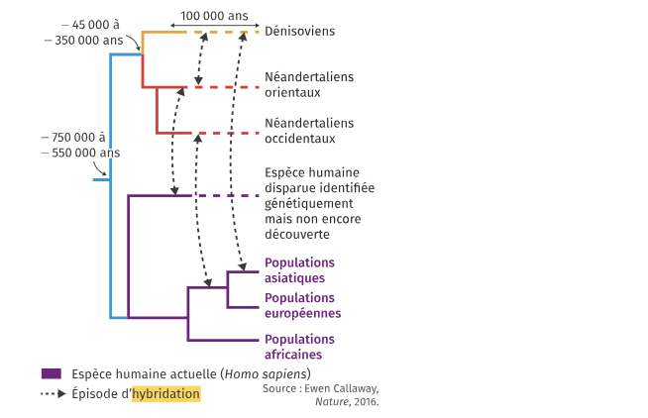
Doc. 3 : arbre résumant les apports des données moléculaires sur les relations entre les trois dernières espèces humaines (Dénisoviens, Néandertaliens, Homo sapiens) ayant existé sur Terre jusqu'à il y a 30 000 ans, avec plusieurs épisodes d'hybridation (flèches en pointillés). Source : Ewen Callaway, Nature, 2016.

Question d'exploitation
- Indiquer quels sont les apports de la génétique moléculaire à la connaissance de l'histoire évolutive récente de la lignée humaine.

Compétences travaillées
- Exploiter l'information utile.
- Raisonner, argumenter scientifiquement.

Grille d'évaluation indicative (/20)
Critère | Barème
Mise en évidence de l'hybridation entre H. sapiens et les autres espèces humaines (Néandertal, Denisova) | /8
Interprétation correcte de la variation géographique du taux d'ADN archaïque chez l'Homme actuel | /8
Mobilisation du vocabulaire scientifique adapté (hybridation, séquençage...) | /4

